**  
  
  
  
  
ESPECIFICACIÓN DE**

**REQUERIMIENTOS DEL SOFTWARE***SISTEMA DE INFORMACIÓN TURÍSTICO Y COMERCIAL  
MUNICIPALIDAD DE LA FALDA*

INDICE

INDICE 2

HISTORIAL DE REVISIÓN 3

1. INTRODUCCIÓN 5

1.1 PROPÓSITO 5

1.2 ÁMBITO DEL SISTEMA 5

1.3 DEFINICIONES, ACRÓNIMOS Y ABREVIATURAS 6

1.4 REFERENCIAS 7

1.5 VISIÓN GENERAL DEL DOCUMENTO 8

2. DESCRIPCIÓN GENERAL 9

2.1 PERSPECTIVA DEL PRODUCTO 9

2.2 FUNCIONES DEL PRODUCTO 11

3. REQUERIMIENTOS 12

3.1 REQUERIMIENTOS FUNCIONALES 12

3.1.1 CASOS DE USO 15

3.2 REQUERIMIENTOS NO FUNCIONALES 55

4. MODELO DE OBJETOS DEL DOMINIO DEL PROBLEMA 56

5. DESCRIPCIÓN DE PANTALLAS - PROTOTIPOS DE INTERFAZ 58

CU 01: REGISTRAR ASOCIACIÓN DE NEGOCIO 58

CU 02: REGISTRAR ASOCIACIÓN DE COMERCIO 59

CU 03: REGISTRAR ASOCIACIÓN DE LUGAR DE HOSPEDAJE 59

CU 05: REGISTRAR ASOCIACIÓN DE CASA O DEPARTAMENTO 60

CU 06: REGISTRAR ASOCIACIÓN DE HOTEL 61

CU 10: REGISTRAR USUARIO 64

CU 12: INICIAR SESION 65

CU 14: CAMBIAR CONTRASEÑA 65

HISTORIAL DE REVISIÓN

|  |  |  |  |
| --- | --- | --- | --- |
| **FECHA** | **VERSIÓN** | **DESCRIPCIÓN** | **AUTORES** |
| 16/05/2014 | 1.0 | Creación del documento. Definición inicial de la INTRODUCCIÓN completa y alcances. | Matías Cárdenas |
| 17/05/2014 | 1.1 | Agregado de Casos de Uso, definiciones, plantillas y prototipos de interfaz. | Matías Cárdenas  Emiliano Nabarro |
| 25/05/2014 | 1.2 | Descripciones de Casos de Uso (Trazo Fino).  Modelo de objetos del dominio del problema.  Modificación diagrama de Casos de Uso. | Matías Cárdenas  Emiliano Nabarro  Ignacio Boldo  Daiana D’Aragona |
| 02/06/2014 | 1.3 | Se agregan casos de uso.  Se agregan descripciones de caso de uso (trazo fino).  Prototipos de interfaz. | Matías Cárdenas  Emiliano Nabarro  Ignacio Boldo  Daiana D’Aragona |
| 05/08/2014 | 1.4 | Modificacion de Casos de Uso.  Modificacion Modelo de objetos del dominio del problema | Daiana D’Aragona |
| 30/09/2014 | 1.5 | Modificacion diagrama de Casos de uso.  Modificacion MODP.  Se agregan casos de uso.  Se agregan descripciones de caso de uso (trazo fino). | Daiana D’Aragona |
| 15/10/2014 | 1.6 | Modificacion MODP.  Se agregan casos de uso.  Se agregan descripciones de caso de uso (trazo fino). | Daiana D’Aragona |

1. INTRODUCCIÓN

## 1.1 PROPÓSITO

La finalidad de este documento es recoger la especificación de requerimientos, así como la toda la documentación necesaria para establecer que funciones abarcará y podrá ejecutar la aplicación SITCOM. A partir de él, estaremos en condiciones de establecer un análisis y diseño que se ajuste a los requerimientos aquí expuestos, y desarrollar eficaz y eficientemente el sistema en cuestión.

## 1.2 ÁMBITO DEL SISTEMA

El nombre del sistema será de **SITCOM** (Sistema Información Turístico y Comercial).   
  
El mismo estará destinado a 3 tipos de usuarios:

* Empleados o responsables del área de turismo de la Municipalidad de la Falda.
* Empleados o responsables de comercios y lugares de hospedaje.
* Turista o interesado.

Éstos podrán contar con funcionalidades personalizadas según un nivel de acceso establecido para cada uno, pudiendo acceder desde cualquier dispositivo con acceso a internet y que cuente con un navegador web.

## 1.3 DEFINICIONES, ACRÓNIMOS Y ABREVIATURAS

|  |  |
| --- | --- |
| TÉRMINO | SIGNIFICADO |
| *E.R.S* | Especificación de Requerimientos del Software. |
| *C.U* | Caso de Uso. |

## 1.4 REFERENCIAS

|  |  |
| --- | --- |
| DOCUMENTO REFERENCIADO | UBICACIÓN |
| *EstudioInicial_1.2.pdf* | <https://www.dropbox.com/s/kc6puaev17l0r0w/EstudioInicial_1.2.pdf> |
| *PlanProyecto_1.2.pdf* | <https://www.dropbox.com/s/49t52e0jw6g87uv/PlanDeProyecto_1.2.pdf> |

## 1.5 VISIÓN GENERAL DEL DOCUMENTO

En el resto del documento se terminará de describir la funcionalidad y uso del producto, con sus alcances e ilustraciones de su aspecto. En síntesis el resto del documento contará con:  
  
DESCRIPCIÓN GENERAL  
  
**PERSPECTIVA DEL PRODUCTO ->** Se relaciona al futuro producto con otro. En si el producto a desarrollar no dependerá condicionalmente de otro pero se menciona su relación con uno ya existente.

**FUNCIONES DEL PRODUCTO ->** Se describen todas las funcionalidades del producto y su relación con cada tipo de usuario, así como también las funcionalidades que no abarca.

REQUERIMIENTOS  
  
Se definen los requerimientos a nivel de detalle suficiente para que los desarrolladores puedan llevar a cabo la construcción del producto.  
  
 **REQUERIMIENTOS FUNCIONALES ->** Declaraciones de los servicios que proveerá el sistema, de la manera en que este reaccionará a entradas particulares y de cómo se comportara en situaciones específicas. Los mismos son modelados y capturados a través de la realización de modelos de **CASOS DE USO**, entre los que describimos casos de uso **ESENCIALES**, es decir aquellos que definen la funcionalidad principal que tiene que cumplir el sistema, y casos de uso **DE SOPORTE**, aquellos que definen funcionalidades que surgen de analizar aquello que se necesita para ejecutar los casos de uso esenciales.  
  
**REQUERIMIENTOS NO FUNCIONALES ->** Se especifican propiedades del sistema como restricciones del entorno o de la implementación, dependencias de la plataforma, consideraciones de rendimiento, seguridad, flexibilidad, facilidad de mantenimiento, etc.

DESCRIPCIÓN DE PANTALLAS – PROTOTIPOS DE INTERFAZ  
  
Se muestra las interfaces diseñadas para que el usuario puede ejecutar los casos de uso de manera eficiente, ayudando a su vez a comprender y especificar las interacciones entre actores humanos y sistema durante la captura de requerimientos.

2. DESCRIPCIÓN GENERAL

## 2.1 PERSPECTIVA DEL PRODUCTO

En sí mismo, el producto tiende a ser una mejora del sector turístico del sitio web actual (<http://www.lafalda.gov.ar>) de la localidad de la Falda, agregando básicamente la totalidad de la funcionalidad y generando una reingeniería prácticamente completa a esa parte del sitio.

SITIO ACTUAL  
  
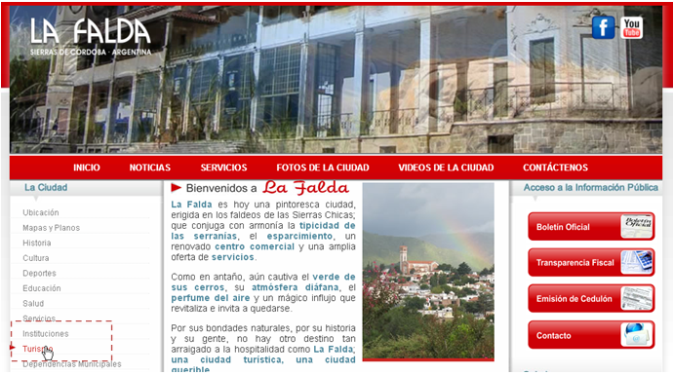



La aplicación no afectará la funcionalidad del resto del sitio implementado hoy en día, sino que estará vinculada a través de un enlace del sitio original, pudiendo ingresar a la misma también a través de una URL particular, debido a que se considera que la funcionalidad es tan compleja como para ser un sitio en sí mismo.

## 2.2 FUNCIONES DEL PRODUCTO

Los alcances de funcionalidad que abarcará el producto serán:

|  |
| --- |
| ALCANCES |
| * Registrar un nuevo comercio o lugar de hospedaje, permitiendo la definición de características propias, imágenes y videos. |
| * Publicar y manejar la disponibilidad para lugares de hospedaje. |
| * Iniciar distintos tipos de trámites entre el negocio y la Secretaría. |
| * Registrar características más detalladas del lugar de hospedaje (casa/departamentos/hotel/cabañas). |
| * Registrar, eliminar o modificar una nueva reserva a un lugar de hospedaje manejando información de pasajeros y Habitaciones/Departamentos/Cabañas/Casas de Alquileres. |
| * Registrar el CHECK-IN y CHECK-OUT de una reserva particular. |
| * Publicación de disponibilidad. |
| * Registrar una nueva promoción por parte de la Secretaría a partir de un acuerdo con el lugar de hospedaje o comercio, y ofrecerla al usuario que utilice el sistema. |
| * Publicación y envío de encuestas a turistas que se hayan hospedado, accedido a alguna promoción o realizado algún tipo de consulta en la secretaría. |
| * Establecer calificaciones para los comercios y lugares de hospedaje a partir de los resultados de las encuestas. |
| * Emitir sugerencias diarias de lugares o atracciones turísticas, locales o aledañas a la zona de La Falda, a partir de características seleccionadas por el turista. |
| * Emitir información de los lugares sugeridos, incluyendo localización, imágenes y atractivos. |
| * Seleccionar e incluir actividades y visitas en un itinerario por parte del turista. |
| * Generar y emitir plan de viaje a partir del itinerario definido por el turista. |
| * Registrar y diferenciar los usuarios del sistema, manejando los distintos perfiles definidos. |
| * Generar informe respecto a ocupación y visitas, resumiendo la temporada. |
| * Generar informe de calificaciones para lugares de hospedaje y comercios. |
| * Generar informe de ocupación para lugares de hospedaje. |
| * Notificar a los diversos usuarios del sistema de eventos, nuevas atracciones o promociones en la localidad o lugares cercanos. |

3. REQUERIMIENTOS

## 3.1 REQUERIMIENTOS FUNCIONALES

**MÓDULOS DEL SISTEMA**



|  |  |  |
| --- | --- | --- |
| MÓDULO | REQUERIMIENTOS | CASOS DE USO |
| AUTOGESTIÓN DE NEGOCIO | * Gestionar la asociación de un comercio o lugar de hospedaje. * Permitir la autogestión de características (aspectos principales, imágenes, videos) a comercios y lugares de hospedaje. * Permitir la autogestión de disponibilidad para lugares de hospedaje. * Permitir la autogestión de trámites para comercio o lugar de hospedaje. | **CU ESENCIALES**  - Registrar asociación de negocio.  - Registrar asociación de comercio.  - Registrar asociación de lugar de hospedaje.  - Registrar modificación de negocio. - Registrar baja de negocio.  - Registrar inicio de trámite.  - Registrar cancelación de trámite.  - Registrar aprobación de trámite.  - Registrar cambio de disponibilidad.  **CU DE SOPORTE**  - Emitir formulario de solicitud de trámite.  - Imprimir  formulario de solicitud de trámite. |
| GESTIÓN DE RESERVAS | * Gestionar la reserva de habitaciones. * Gestionar la reserva de departamentos * Gestionar la reserva de cabañas. * Gestionar la reserva de casas. * Gestionar datos de pasajeros. |  |
| GESTIÓN DE PROMOCIONES | * Gestionar promociones de comercios. * Gestionar promociones de lugares de hospedaje. |  |
| ENCUESTAS Y CALIFICACIONES | * Gestionar envío de encuestas. * Gestionar calificaciones globales de lugares de hospedaje y comercios. * Gestionar calificaciones específicas de lugares de hospedaje y comercios. |  |
| SUGERENCIAS | * Gestionar sugerencias. * Gestionar calificaciones globales de lugares de hospedaje y comercios. |  |
| ITINERARIOS  Y PLAN DE VIAJES | * Permitir la autogestión de actividades y armado y de itinerarios. * Gestionar plan de viajes. |  |
| GESTIÓN DE  USUARIOS | * Gestionar usuarios. | **CU DE SOPORTE**  - Registrar usuario.  - Administrar perfiles de usuario.  - Iniciar sesión.  - Cerrar sesión.  - Cambiar contraseña. |
| INFORMES Y NOTIFICACIONES | * Emitir informe de ocupación general. * Emitir informe de calificaciones globales. * Emitir informe de ocupación específica para un lugar de hospedaje. * Emitir notificación de eventos. * Emitir notificación de promociones. |  |

### 3.1.1 CASOS DE USO

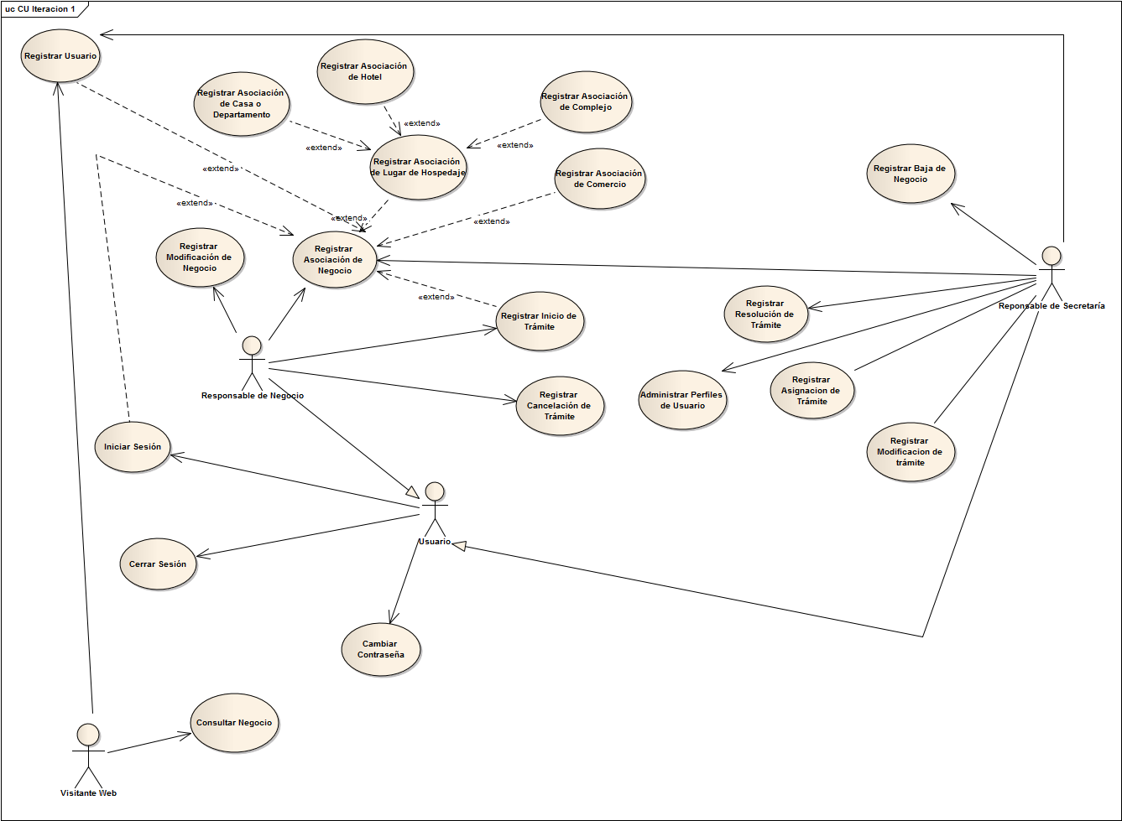

*Agregar extender del CU Registrar Inicio Tramite a Registrar Modificacion de Negocio  
*CU Registrar Solicitud de Modulo de Reservas ??

*Numero de los CU ???  
*Agregar CU de Soporte

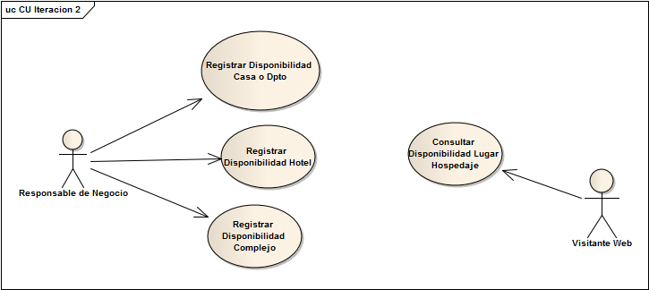

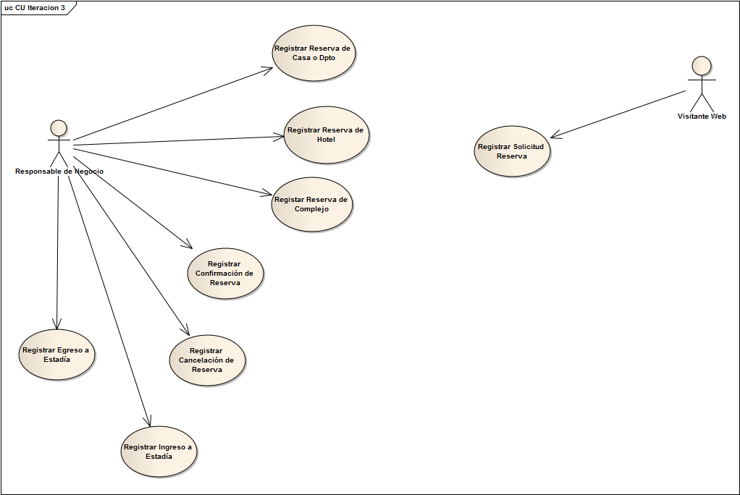

**ESENCIALES**

1. **REGISTRAR ASOCIACIÓN DE NEGOCIO**: Registrar el alta de un nuevo negocio asociado a un usuario.
2. **REGISTRAR ASOCIACIÓN DE COMERCIO:** Registrar el alta de un nuevo local comercial asociado   
   a un usuario.
3. **REGISTRAR ASOCIACIÓN DE LUGAR DE HOSPEDAJE:** Registra el alta de un nuevo local comercial asociado a un usuario.
4. **REGISTRAR ASOCIACIÓN DE CASA O DEPARTAMENTO:** Registrar el alta de la publicación de una nueva casa o departamento.
5. **REGISTRAR ASOCIACIÓN DE HOTEL:** Registrar el alta de la publicación de un nuevo hotel.
6. **REGISTRAR ASOCIACIÓN DE COMPLEJO:** Registrar el alta de la publicación de un nuevo complejo de cabañas o departamentos.
7. **REGISTRAR MODIFICACIÓN DE NEGOCIO:** Registrar la modificación de los datos de un negocio existente.
8. **REGISTRAR BAJA DE NEGOCIO:** Registrar la baja de un negocio existente, detallando el motivo de la misma.
9. **REGISTRAR INICIO DE TRÁMITE**: Registrar la solicitud de trámite por parte de un usuario, emitiendo un numero de trámite.
10. **REGISTRAR CANCELACIÓN DE TRÁMITE:** Registrar la cancelación por parte del usuario de un trámite iniciado.
11. **REGISTRAR RESOLUCIÓN DE TRÁMITE:** Registrar la resolución de un trámite iniciado.
12. **REGISTRAR ASIGNACION DE UN TRÁMITE:** Registrar la asignación de un trámite a un responsable de la secretaria.
13. **REGISTRAR MODIFICACION DE UN TRÁMITE:** registrar la modificación de un trámite realizado por un usuario, cuando el responsable de secretaria no lo ha aprobado
14. **REGISTRAR DISPONIBILIDAD DE CASA O DEPARTAMENTO:** registrar la disponibilidad de una casa o departamento , indicando las fechas de la misma
15. **REGISTRAR DISPONIBILIDAD DE HOTEL:** registrar la disponibilidad de las habitaciones de un hotel indicando las fechas de la misma
16. **REGISTRAR DISPONIBILIDAD DE COMPLEJO**: registrar la disponibilidad de un complejo, indicando las fechas de la misma
17. **REGISTRAR RESERVA DE CASA O DEPARTAMENTO:** registrar la reserva realizada para una casa o departamento
18. **REGISTRAR RESERVA DE HOTEL:** registrar la reserva realizada para un hotel
19. **REGISTRAR RESERVA DE COMPLEJO:** registrar la reserva realizada para complejo
20. **REGISTRAR INGRESO A ESTADIA:** registrar el ingreso a una estadia en un lugar de hospedaje
21. **REGISTRAR CANCELACION DE RESERVA**: registrar la cancelacion de una estadia en un lugar de hospedaje
22. **REGISTRAR CONFIRMACION DE RESERVA:** registrar la confirmación de una reserva para un lugar de hospedaje
23. **REGISTRAR EGRESO A ESTADIA:** registrar el egreso a una estadia en un lugar de hospedaje

|  |  |  |  |  |  |
| --- | --- | --- | --- | --- | --- |
| Nombre del Caso de Uso: Registrar Asociación De Negocio | | | | | Nro. de Orden: 1 |
| Nivel del Caso de Uso 🞏 Negocio 🗹 Sistema de Información | | | | | |
| Paquete: | | | | | |
| Prioridad 🗹 Alta 🞏 Media 🞏 Baja | | | | | |
| Complejidad 🞏 Alta 🗹 Media 🞏 Baja | | | | | |
| Categoría 🗹 Esencial 🞏 Soporte | | | | | |
| Actor Principal: Responsable de Negocio | | | Actor Secundario: No Aplica | | |
| Tipo de Caso de uso 🗹 Concreto 🞏 Abstracto | | | | | |
| Objetivo: Registrar el alta de un nuevo negocio asociado a un usuario. | | | | | |
| Precondiciones: Ser un usuario registrado en el sitio. | | | | | |
| Post  Condiciones | Éxito: Nuevo negocio dado de alta y asociado a un usuario. | | | | |
| Fracaso: No Aplica. | | | | |
| **Curso Normal** | | **Alternativas** | | | |
| 1. El caso de uso comienza cuando el Responsable de Negocio (RN) selecciona la opción “Registrá tu Negocio!”. | |  | | | |
| 1. El sistema valida que el visitante web esté logueado y lo está. | | 2.A El sistema valida que el visitante web esté logueado y no lo está.  2.A.1 El sistema informa al visitante web brindándole la opción de “Iniciar Sesión” o “Registrarse” cómo nuevo usuario.  2.A.2 El visitante web selecciona la opción “Iniciar sesión”  2.A.2.1 Se llama al caso de uso “Iniciar Sesión”  2.A.2.1.1 El sistema verifica que el usuario se encuentra logueado y muestra su nombre de usuario en pantalla.  2.A.2.A el visitante web selecciona la opción “Registrarse”.  2.A.2.A.1 Se llama al caso de uso “Registrar Usuario” | | | |
| 1. El sistema muestra los tipos de negocio y solicita se seleccione uno. | |  | | | |
| 1. El usuario selecciona la opción “Comercio”. | | 4.A El RN selecciona la opción “Lugar de Hospedaje”.  4.A.1 El sistema llama al caso de uso “Registrar Asociación de Lugar de Hospedaje”  4.A.2 Fin de caso de uso. | | | |
| 1. Se llama al caso de uso “Registrar Asociación de Comercio” | |  | | | |
| 1. Fin del caso de uso. | |  | | | |
| **Observaciones:** | | | | | |
| **Requerimientos No Funcionales:** | | | | | |
| Asociaciones de Extensión: Registrar Asociación de Comercio – Registrar Asociación de Lugar de Hospedaje | | | | | |
| Asociaciones de Inclusión: | | | | | |
| Caso de uso donde se incluye: | | | | | |
| Caso de uso al que extiende: | | | | | |
| Caso de uso de Generalización: | | | | | |
| **Información del documento** | | | | | |
| Autor: | | | | Fecha creación: | |
| Autor última modificación: | | | | Fecha última modificación: | |
| Archivo: | | | | | |

|  |  |  |  |  |  |
| --- | --- | --- | --- | --- | --- |
| Nombre del Caso de Uso: Registrar Asociación De Comercio | | | | | Nro. de Orden: 2 |
| Nivel del Caso de Uso 🞏 Negocio 🗹 Sistema de Información | | | | | |
| Paquete: | | | | | |
| Prioridad 🗹 Alta 🞏 Media 🞏 Baja | | | | | |
| Complejidad 🞏 Alta 🗹 Media 🞏 Baja | | | | | |
| Categoría 🗹 Esencial 🞏 Soporte | | | | | |
| Actor Principal: Responsable de Negocio | | | Actor Secundario: No Aplica | | |
| Tipo de Caso de uso 🗹 Concreto 🞏 Abstracto | | | | | |
| Objetivo: Registrar el alta de un nuevo negocio asociado a un usuario. | | | | | |
| Precondiciones: Ser un usuario registrado en el sitio. | | | | | |
| Post  Condiciones | Éxito: Nuevo negocio dado de alta y asociado a un usuario. | | | | |
| Fracaso: El caso de uso se cancela cuando:   * El Responsable de Negocio (RN) NO confirma la registración del comercio. | | | | |
| **Curso Normal** | | **Alternativas** | | | |
| 1. El caso de uso comienza cuando el **Responsable de Negocio (RN)** ingresa a la opción “Comercio". | |  | | | |
| 1. El sistema solicita se ingrese el nombre del comercio. | |  | | | |
| 1. El **RN** ingresa el nombre del comercio. | |  | | | |
| 1. El sistema muestra los rubros. | |  | | | |
| 1. El **RN** selecciona un rubro. | |  | | | |
| 1. El **RN** ingresa domicilio (calle, numero). | |  | | | |
| 1. El **RN** ingresa el número de teléfono. | |  | | | |
| 1. El sistema muestra las localidades y solicita se seleccione una. | |  | | | |
| 1. El **RN** selecciona la localidad. | |  | | | |
| 1. El **RN** ingresa una descripción. | |  | | | |
| 1. El **RN** selecciona las imágenes a cargar. | |  | | | |
| 1. El sistema solicita se confirme la registración del comercio. | |  | | | |
| 1. El **RN** confirma la registración del comercio. | | 17.A El **RN** NO confirma la registración del comercio.  17.A.1 Se cancela el caso de uso. | | | |
| 1. El sistema genera un número de trámite correlativo para el comercio. | |  | | | |
| 1. El sistema genera un número correlativo de comercio. | |  | | | |
| 1. El sistema registra el comercio con los siguientes datos: nombre del comercio, numero telefónico, rubro, datos del domicilio: calle, numero y piso; descripción del comercio , imágenes, numero de trámite, numero de comercio y fecha de alta del comercio, que es la fecha actual. | |  | | | |
| 1. Fin del caso de uso. | |  | | | |
| **Observaciones:** | | | | | |
| **Requerimientos No Funcionales:** | | | | | |
| Asociaciones de Extensión: | | | | | |
| Asociaciones de Inclusión: | | | | | |
| Caso de uso donde se incluye: | | | | | |
| Caso de uso al que extiende: Registrar asociación de Negocio | | | | | |
| Caso de uso de Generalización: | | | | | |
| **Información del documento** | | | | | |
| Autor: | | | | Fecha creación: | |
| Autor última modificación: | | | | Fecha última modificación: | |
| Archivo: | | | | | |

|  |  |  |  |  |  |
| --- | --- | --- | --- | --- | --- |
| Nombre del Caso de Uso: Registrar Asociación De Lugar De Hospedaje | | | | | Nro. de Orden: 3 |
| Nivel del Caso de Uso 🞏 Negocio 🗹 Sistema de Información | | | | | |
| Paquete: | | | | | |
| Prioridad 🗹 Alta 🞏 Media 🞏 Baja | | | | | |
| Complejidad 🞏 Alta 🗹 Media 🞏 Baja | | | | | |
| Categoría 🗹 Esencial 🞏 Soporte | | | | | |
| Actor Principal: Responsable de Negocio | | | Actor Secundario: No Aplica | | |
| Tipo de Caso de uso 🞏 Concreto 🗹 Abstracto | | | | | |
| Objetivo: Registrar el alta de un nuevo Lugar de Hospedaje asociado a un usuario. | | | | | |
| Precondiciones: Ser un usuario registrado en el sitio. | | | | | |
| Post  Condiciones | Éxito: Nuevo negocio dado de alta y asociado a un usuario. | | | | |
| Fracaso: El caso de uso se cancela cuando: | | | | |
| **Curso Normal** | | **Alternativas** | | | |
| 1. El caso de uso comienza cuando el **Responsable de Negocio (RN)** selecciona la opción de registrar un Lugar de Hospedaje. | |  | | | |
| El **RN** ingresa el nombre del comercio. | |  | | | |
| 1. El sistema muestra las localidades habilitadas para la registración de nuevos negocios. | |  | | | |
| 1. El **RN** selecciona la localidad | |  | | | |
| 1. El **RN** ingresa su domicilio (calle, nro, departamento). | |  | | | |
| 1. El sistema muestra los tipos de lugar de hospedaje. | |  | | | |
| 1. El **RN** selecciona la opción CASA o DEPARTAMENTO. | | 5.A El **RN** selecciona la opción HOTEL.  5.A.1 El sistema llama al caso de uso “Registrar Asociación de Hotel”.  5.B El **RN** selecciona la opción COMPLEJO DE DEPARTAMENTOS.  5.B.1 El sistema llama al caso de uso “Registrar Asociación de Complejo”.  5.C El **RN** selecciona la opción COMPLEJO DE CABAÑAS.  5.C.1 El sistema llama al caso de uso “Registrar Asociación de Complejo”. | | | |
| 1. El sistema llama al caso de uso “Registrar Asociación de Casa o Departamento”. | |  | | | |
| 1. Fin del Caso de Uso. | |  | | | |
| **Observaciones:** | | | | | |
| **Requerimientos No Funcionales:** | | | | | |
| Asociaciones de Extensión: Registrar Asociación de Casa o Departamento – Registrar Asociación de Hotel – Registrar Asociación de Complejo. | | | | | |
| Asociaciones de Inclusión: | | | | | |
| Caso de uso donde se incluye: | | | | | |
| Caso de uso al que extiende: Registrar Asociación de Negocio | | | | | |
| Caso de uso de Generalización: | | | | | |
| **Información del documento** | | | | | |
| Autor: | | | | Fecha creación: | |
| Autor última modificación: | | | | Fecha última modificación: | |
| Archivo: | | | | | |

|  |  |  |  |  |  |
| --- | --- | --- | --- | --- | --- |
| Nombre del Caso de Uso: Registrar Asociación De Casa o Departamento | | | | | Nro. de Orden: 4 |
| Nivel del Caso de Uso 🞏 Negocio 🗹 Sistema de Información | | | | | |
| Paquete: | | | | | |
| Prioridad 🗹 Alta 🞏 Media 🞏 Baja | | | | | |
| Complejidad 🞏 Alta 🗹 Media 🞏 Baja | | | | | |
| Categoría 🗹 Esencial 🞏 Soporte | | | | | |
| Actor Principal: Responsable de Negocio | | | Actor Secundario: No Aplica | | |
| Tipo de Caso de uso 🞏 Concreto 🗹 Abstracto | | | | | |
| Objetivo: Registrar el alta de un nueva Casa o Departamento asociada a un usuario. | | | | | |
| Precondiciones: Ser un usuario registrado en el sitio. | | | | | |
| Post  Condiciones | Éxito: Nuevo negocio dado de alta y asociado a un usuario. | | | | |
|  | | | | |
| **Curso Normal** | | **Alternativas** | | | |
| 1. El caso de uso comienza cuando el **Responsable de Negocio (RN)** selecciona la opción “CASA o DEPARTAMENTO”. | |  | | | |
| 1. El sistema muestra las localidades habilitadas para la registración de nuevos negocios. | |  | | | |
| 1. El **RN** selecciona la Ciudad, Áreas o Municipio. | |  | | | |
| 1. El **RN** ingresa el domicilio (calle, número, piso, dpto). | |  | | | |
| 1. El sistema pide seleccionar cantidad de habitaciones, y capacidad. | |  | | | |
| 1. El **RN** selecciona la cantidad de habitaciones y capacidad | |  | | | |
| 1. El sistema pide seleccionar cantidad de ambientes | |  | | | |
| 1. El **RN** selecciona la cantidad de ambientes. | |  | | | |
| 1. El sistema muestra la cantidad de baños. | |  | | | |
| 1. El **RN** selecciona la cantidad de baños. | |  | | | |
| 1. El sistema muestra las comodidades. | |  | | | |
| 1. El **RN** selecciona las comodidades. | |  | | | |
| 1. El **RN** ingresa la descripción. | |  | | | |
| 1. El **RN** ingresa el número de teléfono. | |  | | | |
| 1. El **RN** selecciona las imágenes a cargar. | |  | | | |
| 1. El sistema genera un número de trámite correlativo para la casa/departamento. | |  | | | |
| 1. El sistema genera un número correlativo de casa/departamento. | |  | | | |
| 1. El sistema registra la casa/departamento con los siguientes datos: cantidad de ambientes, comodidades, número telefónico, rubro, datos del domicilio: calle, numero y piso; descripción del comercio , imágenes, numero de trámite, numero de casa/departamento y fecha de alta del negocio, que es la fecha actual. | |  | | | |
| 1. Fin del caso de uso. | |  | | | |
| **Observaciones:** | | | | | |
| **Requerimientos No Funcionales:** | | | | | |
| Asociaciones de Extensión: | | | | | |
| Asociaciones de Inclusión: | | | | | |
| Caso de uso donde se incluye: | | | | | |
| Caso de uso al que extiende: Registrar Asociación de Lugar de Hospedaje. | | | | | |
| Caso de uso de Generalización: | | | | | |
| **Información del documento** | | | | | |
| Autor: | | | | Fecha creación: | |
| Autor última modificación: | | | | Fecha última modificación: | |
| Archivo: | | | | | |

|  |  |  |  |  |
| --- | --- | --- | --- | --- |
| Nombre del Caso de Uso: Registrar Asociación De Hotel | | | | Nro. de Orden: 5 |
| Nivel del Caso de Uso 🞏 Negocio 🗹 Sistema de Información | | | | |
| Paquete: | | | | |
| Prioridad 🗹 Alta 🞏 Media 🞏 Baja | | | | |
| Complejidad 🞏 Alta 🗹 Media 🞏 Baja | | | | |
| Categoría 🗹 Esencial 🞏 Soporte | | | | |
| Actor Principal: Responsable de Negocio | | | Actor Secundario: No Aplica | |
| Tipo de Caso de uso 🞏 Concreto 🗹 Abstracto | | | | |
| Objetivo: Registrar el alta de un nueva Casa o Departamento asociada a un usuario. | | | | |
| Precondiciones: Ser un usuario registrado en el sitio. | | | | |
| Post  Condiciones | Éxito: Nuevo negocio dado de alta y asociado a un usuario. | | | |
| Fracaso: El caso de uso se cancela cuando: | | | |
| **Curso Normal** | | **Alternativas** | | |
| 1. El caso de uso comienza cuando el **Responsable de Negocio (RN)** selecciona la opción de registrar una “HOTEL”. | |  | | |
| 1. El sistema muestra las Ciudades, Áreas o Municipios. | |  | | |
| 1. El **RN** selecciona la Ciudad, Áreas o Municipio. | |  | | |
| 1. El **RN** ingresa el domicilio (calle, número, piso, dpto). | |  | | |
| 1. El **RN** selecciona la ubicación del Hotel. | |  | | |
| 1. El **RN** ingresa la descripción de la ubicación del Hotel. | |  | | |
| 1. El **RN** ingresa el número de teléfono. | |  | | |
| 1. El sistema muestra las categorías disponibles. | |  | | |
| 1. El **RN** selecciona la categoría del hospedaje. | |  | | |
| 1. El sistema muestra la cantidad de habitaciones. | |  | | |
| 1. El **RN** selecciona la cantidad de habitaciones. | |  | | |
| 1. El sistema muestra las comodidades. | |  | | |
| 1. El **RN** selecciona las comodidades. | |  | | |
| 1. El **RN** ingresa la descripción. | |  | | |
| 1. El **RN** selecciona las imágenes a cargar. | | 16.A El sistema verifica que las imágenes seleccionadas tengan el formato correcto y NO lo tienen.  16.A.1 El sistema informa la situación y solicita se reemplacen las imágenes cuyo formato no es el permitido.  16.A.2 El **RN** reemplaza las imágenes cargadas.  16.A.2.A El **RN** NO reemplaza las imágenes cargadas. | | |
| 1. El **RN** confirma la registración del hotel. | |  | | |
| 1. El sistema genera un número de trámite correlativo para el hotel. | |  | | |
| 1. El sistema genera un número correlativo de hotel. | |  | | |
| 1. El sistema registra el hotel con los siguientes datos: nombre del hotel, número telefónico, categoría, datos del domicilio: calle, numero y piso; descripción del comercio , imágenes, numero de trámite, numero de hotel y fecha de alta del negocio, que es la fecha actual. | |  | | |
| 1. Fin del caso de uso. | |  | | |

|  |  |  |  |  |  |
| --- | --- | --- | --- | --- | --- |
| Nombre del Caso de Uso: Registrar Asociación De Complejo | | | | | Nro. de Orden: 6 |
| Nivel del Caso de Uso 🞏 Negocio 🗹 Sistema de Información | | | | | |
| Paquete: | | | | | |
| Prioridad 🗹 Alta 🞏 Media 🞏 Baja | | | | | |
| Complejidad 🞏 Alta 🗹 Media 🞏 Baja | | | | | |
| Categoría 🗹 Esencial 🞏 Soporte | | | | | |
| Actor Principal: Responsable de Negocio | | | Actor Secundario: No Aplica | | |
| Tipo de Caso de uso 🞏 Concreto 🗹 Abstracto | | | | | |
| Objetivo: Objetivo: Registrar el alta de un nuevo Complejo asociado a un usuario. | | | | | |
| Precondiciones: Ser un usuario registrado en el sitio. | | | | | |
| Post  Condiciones | Éxito: Nuevo negocio dado de alta y asociado a un usuario. | | | | |
| Fracaso: El caso de uso se cancela cuando: | | | | |
| **Curso Normal** | | **Alternativas** | | | |
| 1. El caso de uso comienza cuando el **Responsable de Negocio (RN)** selecciona la opción de registrar un “COMPLEJO”. | |  | | | |
| 1. El sistema muestra las Ciudades, Áreas o Municipios. | |  | | | |
| 1. El **RN** selecciona la Ciudad, Áreas o Municipio. | |  | | | |
| 1. El **RN** ingresa el domicilio (calle, número, piso, dpto). | |  | | | |
| 1. El sistema muestra la cantidad de cabañas y habitaciones. | |  | | | |
| 1. El **RN** selecciona la cantidad de cabañas y habitaciones. | |  | | | |
| 1. El **RN** selecciona la ubicación del complejo. | |  | | | |
| 1. El **RN** ingresa la descripción de la ubicación del complejo. | |  | | | |
| 1. El **RN** ingresa el número de teléfono. | |  | | | |
| 1. El sistema muestra las comodidades. | |  | | | |
| 1. El **RN** selecciona las comodidades. | |  | | | |
| 1. El sistema muestra la cantidad de baños. | |  | | | |
| 1. El **RN** selecciona la cantidad de baños. | |  | | | |
| 1. El **RN** ingresa la descripción. | |  | | | |
| 1. El **RN** selecciona las imágenes a cargar. | | 14.A El sistema verifica que las imágenes seleccionadas tengan el formato correcto y NO lo tienen.  14.A.1 El sistema informa la situación y solicita se reemplacen las imágenes cuyo formato no es el permitido.  14.A.2 El **RN** reemplaza las imágenes cargadas.  14.A.2.A El **RN** NO reemplaza las imágenes cargadas. | | | |
| 1. El **RN** confirma la registración del Complejo. | |  | | | |
| 1. El sistema genera un número de trámite correlativo para el Complejo. | |  | | | |
| 1. El sistema genera un número correlativo de Complejo. | |  | | | |
| 1. El sistema registra el Complejo con los siguientes datos: nombre del complejo, número telefónico, categoría, datos del domicilio: calle, número y piso; descripción, imágenes, numero de trámite, numero de complejo y fecha de alta del negocio, que es la fecha actual. | |  | | | |
| 1. Fin del caso de uso. | |  | | | |
| **Observaciones:** | | | | | |
| **Requerimientos No Funcionales:** | | | | | |
| Asociaciones de Extensión: | | | | | |
| Asociaciones de Inclusión: | | | | | |
| Caso de uso donde se incluye: | | | | | |
| Caso de uso al que extiende: Registrar Asociación de Lugar de Hospedaje. | | | | | |
| Caso de uso de Generalización: | | | | | |
| **Información del documento** | | | | | |
| Autor: | | | | Fecha creación: | |
| Autor última modificación: | | | | Fecha última modificación: | |
| Archivo: | | | | | |

|  |  |  |  |  |  |
| --- | --- | --- | --- | --- | --- |
| Nombre del Caso de Uso: Registrar Modificación De Negocio | | | | | Nro. de Orden: 7 |
| Nivel del Caso de Uso 🞏 Negocio 🗹 Sistema de Información | | | | | |
| Paquete: | | | | | |
| Prioridad 🗹 Alta 🞏 Media 🞏 Baja | | | | | |
| Complejidad 🞏 Alta 🗹 Media 🞏 Baja | | | | | |
| Categoría 🗹 Esencial 🞏 Soporte | | | | | |
| Actor Principal: Responsable de Negocio | | | Actor Secundario: No Aplica | | |
| Tipo de Caso de uso 🗹 Concreto 🞏 Abstracto | | | | | |
| Objetivo: Registrar la modificación de los datos permitidos de un comercio adherido. | | | | | |
| Precondiciones: Ser un usuario registrado en el sitio con un negocio adherido al mismo. | | | | | |
| Post  Condiciones | Éxito: Se actualizan los datos de un negocio adherido. | | | | |
| Fracaso: El caso de uso se cancela cuando: El RN selecciona la opción cancelar. | | | | |
| **Curso Normal** | | **Alternativas** | | | |
| 1. El caso de uso comienza cuando **el Responsable de Negocio (RN)** selecciona la opción “Modificar Negocio!”. | |  | | | |
| 1. El sistema muestra los datos modificables del negocio. | |  | | | |
| 1. El **RN** modifica los datos del negocio. | |  | | | |
| 1. El **RN** selecciona la opción guardar negocio. | | 5.A.1. El **RN** selecciona la opción cancelar.  5.A.2. Se cancela el caso de uso. | | | |
| 1. El sistema solicita la confirmación de los datos modificados. | |  | | | |
| 1. El **RN** confirma los datos modificados. | |  | | | |
| 1. El sistema registra las modificaciones realizadas. | |  | | | |
| 1. Fin del caso de uso. | |  | | | |
| **Observaciones:** | | | | | |
| **Requerimientos No Funcionales:** | | | | | |
| Asociaciones de Extensión: | | | | | |
| Asociaciones de Inclusión: | | | | | |
| Caso de uso donde se incluye: | | | | | |
| Caso de uso al que extiende: | | | | | |
| Caso de uso de Generalización: | | | | | |
| **Información del documento** | | | | | |
| Autor: | | | | Fecha creación: | |
| Autor última modificación: | | | | Fecha última modificación: | |
| Archivo: | | | | | |

|  |  |  |  |  |  |
| --- | --- | --- | --- | --- | --- |
| Nombre del Caso de Uso: Registrar Baja De Negocio | | | | | Nro. de Orden: 8 |
| Nivel del Caso de Uso 🞏 Negocio 🗹 Sistema de Información | | | | | |
| Paquete: | | | | | |
| Prioridad 🗹 Alta 🞏 Media 🞏 Baja | | | | | |
| Complejidad 🞏 Alta 🗹 Media 🞏 Baja | | | | | |
| Categoría 🗹 Esencial 🞏 Soporte | | | | | |
| Actor Principal: Responsable de Secretaria | | | Actor Secundario: No Aplica | | |
| Tipo de Caso de uso 🗹 Concreto 🞏 Abstracto | | | | | |
| Objetivo: Registrar la baja de un negocio asociado detallando el motivo de la misma. | | | | | |
| Precondiciones: Ser un usuario registrado en el sitio. | | | | | |
| Post  Condiciones | Éxito: Se da de baja un negocio asociado. | | | | |
| Fracaso: El caso de uso se cancela cuando: El RS no confirma la baja del negocio. | | | | |
| **Curso Normal** | | **Alternativas** | | | |
| 1. El caso de uso comienza cuando **el Responsable de Secretaria (RS**) selecciona la opción registrar baja de negocio. | |  | | | |
| 1. El sistema muestra los criterios de búsqueda para el negocio. | |  | | | |
| 1. El **RS** selecciona el criterio e ingresa los datos de búsqueda para el negocio. | |  | | | |
| 1. El **RS** selecciona la opción buscar de acuerdo al criterio y a los datos ingresados. | |  | | | |
| 1. El sistema busca el negocio asociado y existe. | | 5.A.1. El sistema busca el negocio asociado y no existe.  5.A.2. El sistema informa la situación. | | | |
| 1. El sistema muestra los negocios encontrados. | |  | | | |
| 1. El **RS** selecciona el negocio a dar de baja. | |  | | | |
| 1. El **RS** ingresa el motivo de baja del negocio. | |  | | | |
| 1. El **RS** selecciona la opción “dar de baja”. | |  | | | |
| 1. El sistema solicita confirmación de la baja. | |  | | | |
| 1. El **RS** confirma la baja del negocio. | | 11.A.1. El **RS** no confirma la baja del negocio.  11.A.2. Se cancela el caso de uso. | | | |
| 1. El sistema registra la baja del negocio, con el motivo especificado y la fecha actual. | |  | | | |
| 1. Fin del caso de uso. | |  | | | |
| **Observaciones:** | | | | | |
| **Requerimientos No Funcionales:** | | | | | |
| Asociaciones de Extensión: | | | | | |
| Asociaciones de Inclusión: | | | | | |
| Caso de uso donde se incluye: | | | | | |
| Caso de uso al que extiende: | | | | | |
| Caso de uso de Generalización: | | | | | |
| **Información del documento** | | | | | |
| Autor: | | | | Fecha creación: | |
| Autor última modificación: | | | | Fecha última modificación: | |
| Archivo: | | | | | |

|  |  |  |  |  |  |
| --- | --- | --- | --- | --- | --- |
| Nombre del Caso de Uso: Registrar Inicio De Trámite | | | | | Nro. de Orden: 9 |
| Nivel del Caso de Uso 🞏 Negocio 🗹 Sistema de Información | | | | | |
| Paquete: | | | | | |
| Prioridad 🗹 Alta 🞏 Media 🞏 Baja | | | | | |
| Complejidad 🞏 Alta 🗹 Media 🞏 Baja | | | | | |
| Categoría 🗹 Esencial 🞏 Soporte | | | | | |
| Actor Principal: Responsable de Negocio | | | Actor Secundario: No Aplica | | |
| Tipo de Caso de uso 🗹 Concreto 🞏 Abstracto | | | | | |
| Objetivo: Registrar el inicio de un tramite asociado a un negocio en particular. | | | | | |
| Precondiciones: Ser un usuario registrado en el sitio con al menos un negocio asociado. | | | | | |
| Post  Condiciones | Éxito: Nuevo tramite registrado en estado Pendiente. | | | | |
| Fracaso: El caso de uso se cancela cuando: El **RN** no confirma la registración del trámite. | | | | |
| **Curso Normal** | | **Alternativas** | | | |
| 1. El caso de uso comienza cuando el **Responsable de Negocio (RN)** selecciona la opción “Registrar Inicio de Tramite”. | |  | | | |
| 1. El sistema obtiene la fecha actual. | |  | | | |
| 1. El sistema muestra los tipos de trámites disponibles. | |  | | | |
| 1. El **RN** selecciona el tipo de trámite a solicitar. | |  | | | |
| 1. El sistema muestra los negocios asociados al usuario solicitante. | |  | | | |
| 1. El **RN** selecciona el negocio sobre el cual inicia el trámite. | |  | | | |
| 1. El sistema solicita confirmación de trámite. | |  | | | |
| 1. El **RN** confirma la registración del trámite. | | **8.A.1**. El **RN** no confirma la registración del trámite.  **8.A.2.** Se cancela el caso de uso. | | | |
| 1. El sistema registra un nuevo trámite con los siguientes datos: tipo de trámite, negocio, fecha de solicitud y usuario solicitante. | |  | | | |
| 1. Fin del caso de uso. | |  | | | |
|  | |  | | | |
| **Observaciones:** | | | | | |
| **Requerimientos No Funcionales:** | | | | | |
| Asociaciones de Extensión: | | | | | |
| Asociaciones de Inclusión: | | | | | |
| Caso de uso donde se incluye: | | | | | |
| Caso de uso al que extiende: | | | | | |
| Caso de uso de Generalización: | | | | | |
| **Información del documento** | | | | | |
| Autor: | | | | Fecha creación: | |
| Autor última modificación: | | | | Fecha última modificación: | |
| Archivo: | | | | | |

|  |  |  |  |  |  |
| --- | --- | --- | --- | --- | --- |
| Nombre del Caso de Uso: Registrar Cancelación De Trámite | | | | | Nro. de Orden: 10 |
| Nivel del Caso de Uso 🞏 Negocio 🗹 Sistema de Información | | | | | |
| Paquete: | | | | | |
| Prioridad 🗹 Alta 🞏 Media 🞏 Baja | | | | | |
| Complejidad 🞏 Alta 🗹 Media 🞏 Baja | | | | | |
| Categoría 🗹 Esencial 🞏 Soporte | | | | | |
| Actor Principal: Responsable de Negocio | | | Actor Secundario: No Aplica | | |
| Tipo de Caso de uso 🗹 Concreto 🞏 Abstracto | | | | | |
| Objetivo: Registrar la cancelación de un trámite asociado a un usuario. | | | | | |
| Precondiciones: Ser un usuario registrado en el sitio. | | | | | |
| Post  Condiciones | Éxito: trámite cancelado | | | | |
| Fracaso: El caso de uso se cancela cuando: el RN no confirma la cancelación del trámite | | | | |
| **Curso Normal** | | **Alternativas** | | | |
| 1. El caso de uso comienza cuando el **Responsable de Negocio (RN)** selecciona la opción “MIS TRAMITES” | |  | | | |
| 1. El sistema obtiene la fecha actual. | |  | | | |
| 1. El sistema muestra los trámites asociados al usuario. | |  | | | |
| 1. El **RN** selecciona el trámite a cancelar. | |  | | | |
| 1. El sistema solicita confirmación del trámite a cancelar. | |  | | | |
| 1. El **RN** confirma la cancelación del trámite. | | **6.A.1.** El RN no confirma la cancelación del trámite.  **6.A.2.** Se cancela el caso de uso. | | | |
| 1. El sistema registra la cancelación del trámite, con la fecha del mismo. | |  | | | |
| 1. Fin del caso de uso. | |  | | | |
| **Observaciones:** | | | | | |
| **Requerimientos No Funcionales:** | | | | | |
| Asociaciones de Extensión: | | | | | |
| Asociaciones de Inclusión: | | | | | |
| Caso de uso donde se incluye: | | | | | |
| Caso de uso al que extiende: | | | | | |
| Caso de uso de Generalización: | | | | | |
| **Información del documento** | | | | | |
| Autor: | | | | Fecha creación: | |
| Autor última modificación: | | | | Fecha última modificación: | |
| Archivo: | | | | | |

|  |  |  |  |  |  |
| --- | --- | --- | --- | --- | --- |
| Nombre del Caso de Uso: Registrar Resolución De Trámite | | | | | Nro. de Orden: 11 |
| Nivel del Caso de Uso 🞏 Negocio 🗹 Sistema de Información | | | | | |
| Paquete: | | | | | |
| Prioridad 🗹 Alta 🞏 Media 🞏 Baja | | | | | |
| Complejidad 🞏 Alta 🗹 Media 🞏 Baja | | | | | |
| Categoría 🗹 Esencial 🞏 Soporte | | | | | |
| Actor Principal: Responsable de Secretaria | | | Actor Secundario: No Aplica | | |
| Tipo de Caso de uso 🗹 Concreto 🞏 Abstracto | | | | | |
| Objetivo: Registrar la resolución de un trámite en estado Pendiente. | | | | | |
| Precondiciones: No aplica. | | | | | |
| Post  Condiciones | Éxito: Se registra la resolución del trámite junto con su descripción. | | | | |
| Fracaso: El caso de uso se cancela cuando: El **RS** no confirma la resolución del trámite. | | | | |
| **Curso Normal** | | **Alternativas** | | | |
| 1. El caso de uso comienza cuando **el Responsable de Secretaria (RS**) selecciona la opción “Registrar Resolución de Trámite”. | |  | | | |
| 1. El sistema obtiene la fecha actual. | |  | | | |
| 1. El sistema muestra el listado de trámites pendientes. | |  | | | |
| 1. El RS selecciona el trámite a resolver. | |  | | | |
| 1. El sistema muestra los estados posibles de resolución de trámite. | |  | | | |
| 1. El RS selecciona la resolución del trámite. | |  | | | |
| 1. El RS ingresa la descripción de la resolución. | |  | | | |
| 1. El sistema solicita la confirmación de la resolución del trámite. | | **8.A.1.** El **RS** no confirma la resolución del trámite.  **8.A.2.** Se cancela el caso de uso. | | | |
| 1. El RS confirma la resolución del trámite. | |  | | | |
| 1. El sistema registra la resolución del trámite seleccionado con la fecha y la descripción de la misma. | |  | | | |
| 1. Fin del caso de uso. | |  | | | |
| **Observaciones:** | | | | | |
| **Requerimientos No Funcionales:** | | | | | |
| Asociaciones de Extensión: | | | | | |
| Asociaciones de Inclusión: | | | | | |
| Caso de uso donde se incluye: | | | | | |
| Caso de uso al que extiende: | | | | | |
| Caso de uso de Generalización: | | | | | |
| **Información del documento** | | | | | |
| Autor: | | | | Fecha creación: | |
| Autor última modificación: | | | | Fecha última modificación: | |
| Archivo: | | | | | |

|  |  |  |  |  |  |
| --- | --- | --- | --- | --- | --- |
| Nombre del Caso de Uso: Registrar Asignacion De Trámite | | | | | Nro. de Orden: 17 |
| Nivel del Caso de Uso 🞏 Negocio 🗹 Sistema de Información | | | | | |
| Paquete: | | | | | |
| Prioridad 🗹 Alta 🞏 Media 🞏 Baja | | | | | |
| Complejidad 🞏 Alta 🗹 Media 🞏 Baja | | | | | |
| Categoría 🗹 Esencial 🞏 Soporte | | | | | |
| Actor Principal: Responsable de Secretaria | | | Actor Secundario: No Aplica | | |
| Tipo de Caso de uso 🗹 Concreto 🞏 Abstracto | | | | | |
| Objetivo: Registrar la asignacion de un trámite en estado abierto | | | | | |
| Precondiciones: No aplica. | | | | | |
| Post  Condiciones | Éxito: Se registra la asignacion del trámite a un responsable de secretaria | | | | |
| Fracaso: El caso de uso se cancela cuando: El **RS** no confirma la asignacion del trámite. | | | | |
| **Curso Normal** | | **Alternativas** | | | |
| 1. El caso de uso comienza cuando **el Responsable de Secretaria (RS**) selecciona la opción “Ver todos los trámites”. | |  | | | |
| 1. El sistema muestra el listado de trámites que existen y permite seleccionar sólo aquellos que no se encuentren asignados a ningún usuario | |  | | | |
| 1. El RS selecciona el trámite que desea asignarse | |  | | | |
| 1. El sistema solicita la confirmación de la asignación del trámite | | **4.A.1.** El **RS** no confirma la resolución del trámite.  **4.A.2.** Se cancela el caso de uso. | | | |
| 1. El sistema registra la asignacion del trámite seleccionado a ese usuario logueado, con la fecha actual | |  | | | |
| 1. Fin del caso de uso. | |  | | | |
| **Observaciones:** | | | | | |
| **Requerimientos No Funcionales:** | | | | | |
| Asociaciones de Extensión: | | | | | |
| Asociaciones de Inclusión: | | | | | |
| Caso de uso donde se incluye: | | | | | |
| Caso de uso al que extiende: | | | | | |
| Caso de uso de Generalización: | | | | | |
| **Información del documento** | | | | | |
| Autor: | | | | Fecha creación: | |
| Autor última modificación: | | | | Fecha última modificación: | |
| Archivo: | | | | | |

|  |  |  |  |  |  |
| --- | --- | --- | --- | --- | --- |
| Nombre del Caso de Uso: Registrar Modificacion De Trámite | | | | | Nro. de Orden: 18 |
| Nivel del Caso de Uso 🞏 Negocio 🗹 Sistema de Información | | | | | |
| Paquete: | | | | | |
| Prioridad 🗹 Alta 🞏 Media 🞏 Baja | | | | | |
| Complejidad 🞏 Alta 🗹 Media 🞏 Baja | | | | | |
| Categoría 🗹 Esencial 🞏 Soporte | | | | | |
| Actor Principal: Responsable de Negocio | | | Actor Secundario: No Aplica | | |
| Tipo de Caso de uso 🗹 Concreto 🞏 Abstracto | | | | | |
| Objetivo: Registrar la modificacion de un trámite que no ha sido aprobado por el responsable de secretaria y está pendiente de correccion | | | | | |
| Precondiciones: No aplica. | | | | | |
| Post  Condiciones | Éxito: Se registra la modificacion del trámite | | | | |
| Fracaso: El caso de uso se cancela cuando: El **RN** no confirma la modificación del trámite. | | | | |
| **Curso Normal** | | **Alternativas** | | | |
| 1. El caso de uso comienza cuando **el Responsable de Negocio (RN**) selecciona la opción “Mis trámites”. | |  | | | |
| 1. El sistema muestra el listado de trámites realizados por el RN | |  | | | |
| 1. El RN selecciona un trámite con estado pendiente de correcion, para realizar una modificación | |  | | | |
| 1. El RN realiza los cambios | |  | | | |
| 1. El sistema solicita la confirmación de la modificación del trámite | | **5.A.1.** El **RS** no confirma la resolución del trámite.  **5.A.2.** Se cancela el caso de uso. | | | |
| 1. El sistema registra la modificación del trámite seleccionado con la fecha y la descripción de la misma. | |  | | | |
| 1. Fin del caso de uso. | |  | | | |
| **Observaciones:** | | | | | |
| **Requerimientos No Funcionales:** | | | | | |
| Asociaciones de Extensión: | | | | | |
| Asociaciones de Inclusión: | | | | | |
| Caso de uso donde se incluye: | | | | | |
| Caso de uso al que extiende: | | | | | |
| Caso de uso de Generalización: | | | | | |
| **Información del documento** | | | | | |
| Autor: | | | | Fecha creación: | |
| Autor última modificación: | | | | Fecha última modificación: | |
| Archivo: | | | | | |

|  |  |  |  |  |  |
| --- | --- | --- | --- | --- | --- |
| Nombre del Caso de Uso: Registrar disponibilidad de casa o departamento | | | | | Nro. de Orden: 19 |
| Nivel del Caso de Uso 🞏 Negocio 🗹 Sistema de Información | | | | | |
| Paquete: | | | | | |
| Prioridad 🗹 Alta 🞏 Media 🞏 Baja | | | | | |
| Complejidad 🞏 Alta 🗹 Media 🞏 Baja | | | | | |
| Categoría 🗹 Esencial 🞏 Soporte | | | | | |
| Actor Principal: Responsable de Negocio | | | Actor Secundario: No Aplica | | |
| Tipo de Caso de uso 🗹 Concreto 🞏 Abstracto | | | | | |
| Objetivo: Registrar la disponibilidad de una casa o departamento | | | | | |
| Precondiciones: No aplica. | | | | | |
| Post  Condiciones | Éxito: Se registra la disponibilidad de una casa o departamento | | | | |
| Fracaso: El caso de uso se cancela cuando: El **RS** no confirma la disponibilidad | | | | |
| **Curso Normal** | | **Alternativas** | | | |
| 1. El caso de uso comienza cuando **el Responsable de Negocio (RN**) selecciona la opción “Registrar disponibilidad”. | |  | | | |
| 1. El sistema muestra un calendario y pide se seleccione un rango de fechas en el que se encuentra disponible | |  | | | |
| 1. El RN selecciona un rango de fechas en el calendario. | |  | | | |
| 1. El RN ingresa una descripción o comentario si lo desea | |  | | | |
| 1. El RN selecciona el botón “Registrar” | |  | | | |
| 1. El sistema solicita la confirmación de la disponibilidad | | **6.A.1.** El **RS** no confirma la disponibilidad seleccionada.  **6.A.2.** Se cancela el caso de uso. | | | |
| 1. El sistema registra la disponibilidad de la casa o departamento, con los días seleccionados y descripcion | |  | | | |
| 1. Fin del caso de uso. | |  | | | |
| **Observaciones:** | | | | | |
| **Requerimientos No Funcionales:** | | | | | |
| Asociaciones de Extensión: | | | | | |
| Asociaciones de Inclusión: | | | | | |
| Caso de uso donde se incluye: | | | | | |
| Caso de uso al que extiende: | | | | | |
| Caso de uso de Generalización: | | | | | |
| **Información del documento** | | | | | |
| Autor: | | | | Fecha creación: | |
| Autor última modificación: | | | | Fecha última modificación: | |
| Archivo: | | | | | |

|  |  |  |  |  |  |
| --- | --- | --- | --- | --- | --- |
| Nombre del Caso de Uso: Registrar disponibilidad de hotel | | | | | Nro. de Orden: 20 |
| Nivel del Caso de Uso 🞏 Negocio 🗹 Sistema de Información | | | | | |
| Paquete: | | | | | |
| Prioridad 🗹 Alta 🞏 Media 🞏 Baja | | | | | |
| Complejidad 🞏 Alta 🗹 Media 🞏 Baja | | | | | |
| Categoría 🗹 Esencial 🞏 Soporte | | | | | |
| Actor Principal: Responsable de Negocio | | | Actor Secundario: No Aplica | | |
| Tipo de Caso de uso 🗹 Concreto 🞏 Abstracto | | | | | |
| Objetivo: Registrar la ocupación de un hotel | | | | | |
| Precondiciones: No aplica. | | | | | |
| Post  Condiciones | Éxito: Se registra la disponibilidad de un hotel | | | | |
| Fracaso: El caso de uso se cancela cuando: El **RS** no confirma la disponibilidad | | | | |
| **Curso Normal** | | **Alternativas** | | | |
| 1. El caso de uso comienza cuando **el Responsable de Negocio (RN**) selecciona la opción “Registrar disponibilidad”. | |  | | | |
| 1. El sistema muestra las distintas habitaciones del hotel , según su capacidad o categoria | |  | | | |
| 1. El sistema muestra un calendario por cada grupo de habitaciones y pide se seleccione un rango de fechas en el que se encuentra disponible | |  | | | |
| 1. El RN selecciona un rango de fechas en el calendario. | |  | | | |
| 1. El RN ingresa una descripción o comentario si lo desea | |  | | | |
| 1. El RN selecciona el botón “Registrar” | |  | | | |
| 1. El sistema solicita la confirmación de la disponibilidad | | **7.A.1.** El **RS** no confirma la disponibilidad seleccionada.  **7.A.2.** Se cancela el caso de uso. | | | |
| 1. El sistema registra la disponibilidad del hotel, con los días seleccionados y descripcion | |  | | | |
| 1. Fin del caso de uso. | |  | | | |
| **Observaciones:** | | | | | |
| **Requerimientos No Funcionales:** | | | | | |
| Asociaciones de Extensión: | | | | | |
| Asociaciones de Inclusión: | | | | | |
| Caso de uso donde se incluye: | | | | | |
| Caso de uso al que extiende: | | | | | |
| Caso de uso de Generalización: | | | | | |
| **Información del documento** | | | | | |
| Autor: | | | | Fecha creación: | |
| Autor última modificación: | | | | Fecha última modificación: | |
| Archivo: | | | | | |

|  |  |  |  |  |  |
| --- | --- | --- | --- | --- | --- |
| Nombre del Caso de Uso: Registrar disponibilidad de complejo | | | | | Nro. de Orden: 21 |
| Nivel del Caso de Uso 🞏 Negocio 🗹 Sistema de Información | | | | | |
| Paquete: | | | | | |
| Prioridad 🗹 Alta 🞏 Media 🞏 Baja | | | | | |
| Complejidad 🞏 Alta 🗹 Media 🞏 Baja | | | | | |
| Categoría 🗹 Esencial 🞏 Soporte | | | | | |
| Actor Principal: Responsable de Negocio | | | Actor Secundario: No Aplica | | |
| Tipo de Caso de uso 🗹 Concreto 🞏 Abstracto | | | | | |
| Objetivo: Registrar la disponibilidad de un complejo | | | | | |
| Precondiciones: No aplica. | | | | | |
| Post  Condiciones | Éxito: Se registra la disponibilidad de un complejo | | | | |
| Fracaso: El caso de uso se cancela cuando: El **RS** no confirma la disponibilidad | | | | |
| **Curso Normal** | | **Alternativas** | | | |
| 1. El caso de uso comienza cuando **el Responsable de Negocio (RN**) selecciona la opción “Registrar disponibilidad”. | |  | | | |
| 1. El sistema muestra los distintos departamentos del complejo , según su capacidad o categoria | |  | | | |
| 1. El sistema muestra un calendario por cada grupo de departamentos y pide se seleccione un rango de fechas en el que se encuentra disponible | |  | | | |
| 1. El RN selecciona un rango de fechas en el calendario. | |  | | | |
| 1. El RN ingresa una descripción o comentario si lo desea | |  | | | |
| 1. El RN selecciona el botón “Registrar” | |  | | | |
| 1. El sistema solicita la confirmación de la disponibilidad | | **7.A.1.** El **RS** no confirma la dispolibilidad seleccionada.  **7.A.2.** Se cancela el caso de uso. | | | |
| 1. El sistema registra la disponibilidad del complejo, con los días seleccionados y descripcion | |  | | | |
| 1. Fin del caso de uso. | |  | | | |
| **Observaciones:** | | | | | |
| **Requerimientos No Funcionales:** | | | | | |
| Asociaciones de Extensión: | | | | | |
| Asociaciones de Inclusión: | | | | | |
| Caso de uso donde se incluye: | | | | | |
| Caso de uso al que extiende: | | | | | |
| Caso de uso de Generalización: | | | | | |
| **Información del documento** | | | | | |
| Autor: | | | | Fecha creación: | |
| Autor última modificación: | | | | Fecha última modificación: | |
| Archivo: | | | | | |

|  |  |  |  |  |  |
| --- | --- | --- | --- | --- | --- |
| Nombre del Caso de Uso: Registrar reserva de casa o departamento | | | | | Nro. de Orden: 22 |
| Nivel del Caso de Uso 🞏 Negocio 🗹 Sistema de Información | | | | | |
| Paquete: | | | | | |
| Prioridad 🗹 Alta 🞏 Media 🞏 Baja | | | | | |
| Complejidad 🞏 Alta 🗹 Media 🞏 Baja | | | | | |
| Categoría 🗹 Esencial 🞏 Soporte | | | | | |
| Actor Principal: Responsable de Negocio | | | Actor Secundario: No Aplica | | |
| Tipo de Caso de uso 🗹 Concreto 🞏 Abstracto | | | | | |
| Objetivo: Registrar la reserva de una casa o departamento, realizada por un usuario responsable de negocio | | | | | |
| Precondiciones: No aplica. | | | | | |
| Post  Condiciones | Éxito: Se registra la reserva de una casa o departamento | | | | |
| Fracaso: El caso de uso se cancela cuando: El **RN** no confirma la reserva | | | | |
| **Curso Normal** | | **Alternativas** | | | |
| 1. El caso de uso comienza cuando **el Responsable de Negocio (RN**) selecciona la opción “Reservar”. | |  | | | |
| 1. El sistema muestra las fechas disponibles para la casa o departamento seleccionado | |  | | | |
| 1. El sistema pide se seleccione un rango de fechas para reservar que esté disponible | |  | | | |
| 1. El RN selecciona un rango de fechas en el calendario que está disponible | |  | | | |
| 1. El sistema solicita la confirmación de la reserva | | **7.A.1.** El **RS** no confirma la reserva  **7.A.2.** Se cancela el caso de uso. | | | |
| 1. El sistema registra la reserva, con la fecha, dias reservados, y cambia el estado de la disponibilidad de la casa a reservada. | |  | | | |
| 1. Fin del caso de uso. | |  | | | |
| **Observaciones:** | | | | | |
| **Requerimientos No Funcionales:** | | | | | |
| Asociaciones de Extensión: | | | | | |
| Asociaciones de Inclusión: | | | | | |
| Caso de uso donde se incluye: | | | | | |
| Caso de uso al que extiende: | | | | | |
| Caso de uso de Generalización: | | | | | |
| **Información del documento** | | | | | |
| Autor: | | | | Fecha creación: | |
| Autor última modificación: | | | | Fecha última modificación: | |
| Archivo: | | | | | |

|  |  |  |  |  |  |
| --- | --- | --- | --- | --- | --- |
| Nombre del Caso de Uso: Registrar ingreso a estadia | | | | | Nro. de Orden: 25 |
| Nivel del Caso de Uso 🞏 Negocio 🗹 Sistema de Información | | | | | |
| Paquete: | | | | | |
| Prioridad 🗹 Alta 🞏 Media 🞏 Baja | | | | | |
| Complejidad 🞏 Alta 🗹 Media 🞏 Baja | | | | | |
| Categoría 🗹 Esencial 🞏 Soporte | | | | | |
| Actor Principal: Responsable de Negocio | | | Actor Secundario: No Aplica | | |
| Tipo de Caso de uso 🗹 Concreto 🞏 Abstracto | | | | | |
| Objetivo: Registrar el ingreso a una estadia | | | | | |
| Precondiciones: No aplica. | | | | | |
| Post  Condiciones | Éxito: Se registra el ingreso a una estadia | | | | |
| Fracaso: El caso de uso se cancela cuando: el RN no confirma el ingreso a la estadia | | | | |
| **Curso Normal** | | **Alternativas** | | | |
| 1. El caso de uso comienza cuando **el Responsable de Negocio (RN**) selecciona la opción “Registrar ingreso a estadia”. | |  | | | |
| 1. El sistema pide se ingrese el numero de reserva | |  | | | |
| 1. El RN ingresa el numero de reserva y existe | | 3.A.1. No existe el numero de reserva  3.a.2. Se cancela el caso de uso | | | |
| 1. El sistema muestra la reserva registrada | |  | | | |
| 1. El RN selecciona el botón “Registrar Ingreso” | |  | | | |
| 1. El sistema pide confirmación del ingreso | |  | | | |
| 1. El RN confirma el ingreso a la estadia | | 7.A.1. el RN no confirma el ingreso a la estadia  7.a.2 Se Cancela el caso de uso | | | |
| 1. El sistema registra el inicio de la estadia, guardando la fecha de ingreso, que es la actual, y cambia de estado de la estadia a iniciada. | |  | | | |
| 1. Fin del caso de uso. | |  | | | |
| **Observaciones:** | | | | | |
| **Requerimientos No Funcionales:** | | | | | |
| Asociaciones de Extensión: | | | | | |
| Asociaciones de Inclusión: | | | | | |
| Caso de uso donde se incluye: | | | | | |
| Caso de uso al que extiende: | | | | | |
| Caso de uso de Generalización: | | | | | |
| **Información del documento** | | | | | |
| Autor: | | | | Fecha creación: | |
| Autor última modificación: | | | | Fecha última modificación: | |
| Archivo: | | | | | |

**DE SOPORTE**

1. **REGISTRAR USUARIO:** Registrar los datos de un nuevo usuario, asignándole un nombre de usuario y contraseña.
2. **ADMINISTRAR PERFILES DE USUARIO:** Permite crear, modificar, consultar y dar de baja los distintos perfiles que puede adoptar un usuario del sistema.
3. **INICIAR SESIÓN:** Ingresar al sistema de acuerdo a los privilegios otorgados al tipo de Usuario.
4. **CERRAR SESIÓN:** Cerrar la sesión abierta en el sistema.
5. **CAMBIAR CONTRASEÑA:** Cambiar la contraseña del usuario.

|  |  |  |  |  |  |
| --- | --- | --- | --- | --- | --- |
| Nombre del Caso de Uso: Registrar Usuario | | | | | Nro. de Orden: 12 |
| Nivel del Caso de Uso 🞏 Negocio 🗹 Sistema de Información | | | | | |
| Paquete: | | | | | |
| Prioridad 🗹 Alta 🞏 Media 🞏 Baja | | | | | |
| Complejidad 🞏 Alta 🗹 Media 🞏 Baja | | | | | |
| Categoría 🞏 Esencial 🞏 Soporte | | | | | |
| Actor Principal: Visitante Web | | | Actor Secundario: no aplica | | |
| Tipo de Caso de uso 🗹 Concreto 🞏 Abstracto | | | | | |
| Objetivo: Registrar los datos de un nuevo usuario, asignándole un nombre de usuario y contraseña. | | | | | |
| Precondiciones: no aplica | | | | | |
| Post  Condiciones | Éxito: Se registraron los datos personales del usuario, generando el nombre de usuario y contraseña. | | | | |
| Fracaso: El caso de uso se cancela cuando:   * El VW no confirma la registración de usuario. | | | | |
| **Curso Normal** | | **Alternativas** | | | |
| 1. El CU comienza cuando el **Visitante Web (VW)** ingresa a la opción para registrar un usuario. | |  | | | |
| 1. El **VW** ingresa su dirección de correo. | |  | | | |
| 1. El sistema verifica que no exista otro usuario con la dirección de correo ingresada, y no existe. | | 3.A. El sistema verifica que si existe otro usuario con la dirección de mail ingresada.  3.A.1. El sistema informa que ya existe otro usuario con la dirección de correo ingresada. | | | |
| 1. El **VW** ingresa la contraseña de usuario. | |  | | | |
| 1. El **VW** ingresa la confirmación de contraseña. | |  | | | |
| 1. El sistema verifica que la confirmación de contraseña sea correcta, y lo es. | | 6.A. El sistema verifica que la confirmación de contraseña sea correcta, y no lo es.  6.A.1 El sistema informa que la confirmación de contraseña no es correcta. | | | |
| 1. El **VW** ingresa su nombre. | |  | | | |
| 1. El **VW** ingresa su apellido. | |  | | | |
| 1. El sistema muestra los países. | |  | | | |
| 1. El **VW** ingresa el país. | |  | | | |
| 1. El sistema muestra las provincias. | |  | | | |
| 1. El **VW** selecciona la provincia. | |  | | | |
| 1. El sistema muestra las localidades. | |  | | | |
| 1. El **VW** selecciona la localidad. | |  | | | |
| 1. El **VW** confirma la registración de nuevo usuario. | | 15.A. El **VW** no confirme el registro del nuevo usuario.  15.A.1. Se cancela el caso de uso. | | | |
| 1. El sistema genera un nombre de usuario único y contraseña única registrando el usuario. | |  | | | |
| 1. Fin de caso de uso. | |  | | | |
| **Observaciones:** En cualquier momento previo a la confirmación de la registración de los datos personales del nuevo usuario el visitante web puede cancelar la ejecución del caso de uso. | | | | | |
| **Requerimientos No Funcionales:** no aplica | | | | | |
| Asociaciones de Extensión: no aplica | | | | | |
| Asociaciones de Inclusión: no aplica | | | | | |
| Caso de uso donde se incluye: no aplica | | | | | |
| Caso de uso al que extiende: no aplica | | | | | |
| Caso de uso de Generalización: no aplica | | | | | |
| **Información del documento** | | | | | |
| Autor: Emiliano Nabarro | | | | Fecha creación: 25/05/2014 | |
| Autor última modificación: 25/05/2014 | | | | Fecha última modificación: 25/05/2014 | |
| Archivo: ERS 1.1 | | | | | |

|  |  |  |  |  |  |
| --- | --- | --- | --- | --- | --- |
| Nombre del Caso de Uso: Administrar Perfiles De Usuario | | | | | Nro. de Orden: 13 |
| Nivel del Caso de Uso 🞏 Negocio 🗹 Sistema de Información | | | | | |
| Paquete: | | | | | |
| Prioridad 🗹 Alta 🞏 Media 🞏 Baja | | | | | |
| Complejidad 🞏 Alta 🗹Media 🞏 Baja | | | | | |
| Categoría 🞏 Esencial 🗹 Soporte | | | | | |
| Actor Principal: Responsable de Secretaria | | | Actor Secundario: No Aplica | | |
| Tipo de Caso de uso 🗹 Concreto 🞏 Abstracto | | | | | |
| Objetivo: Permite crear, modificar, consultar y dar de baja los distintos perfiles que puede adoptar un usuario del sistema. | | | | | |
| Precondiciones: | | | | | |
| Post  Condiciones | Éxito | | | | |
| Fracaso: El caso de uso se cancela cuando: | | | | |
| **Curso Normal** | | **Alternativas** | | | |
|  | |  | | | |
| **Observaciones:** | | | | | |
| **Requerimientos No Funcionales:** | | | | | |
| Asociaciones de Extensión: | | | | | |
| Asociaciones de Inclusión: | | | | | |
| Caso de uso donde se incluye: | | | | | |
| Caso de uso al que extiende: | | | | | |
| Caso de uso de Generalización: | | | | | |
| **Información del documento** | | | | | |
| Autor: | | | | Fecha creación: | |
| Autor última modificación: | | | | Fecha última modificación: | |
| Archivo: | | | | | |

|  |  |  |  |  |  |
| --- | --- | --- | --- | --- | --- |
| Nombre del Caso de Uso: Iniciar Sesión | | | | | Nro. de Orden: 14 |
| Nivel del Caso de Uso 🞏 Negocio 🗹 Sistema de Información | | | | | |
| Paquete: | | | | | |
| Prioridad 🞏 Alta 🗹 Media 🞏 Baja | | | | | |
| Complejidad 🞏 Alta 🞏Media 🗹 Baja | | | | | |
| Categoría 🞏 Esencial 🗹 Soporte | | | | | |
| Actor Principal: Usuario | | | Actor Secundario: No aplica | | |
| Tipo de Caso de uso 🗹 Concreto 🞏 Abstracto | | | | | |
| Objetivo: Ingresar al sistema de acuerdo a los privilegios otorgados al tipo de Usuario | | | | | |
| Precondiciones: No aplica | | | | | |
| Post  Condiciones | Éxito: El usuario inicia sesión. | | | | |
| Fracaso: El caso de uso se cancela cuando:   * El Sistema valida que exista un usuario que corresponda con dicha contraseña, y no existe. | | | | |
| **Curso Normal** | | **Alternativas** | | | |
| 1. El Caso de uso Comienza cuando el usuario secciona la opción iniciar sesión. | |  | | | |
| 1. El sistema obtiene la fecha y hora actual. | |  | | | |
| 1. El sistema solicita nombre de usuario y contraseña. | |  | | | |
| 1. El usuario ingresa su nombre de usuario y su contraseña. | |  | | | |
| 1. El usuario confirma el inicio de sesión. | |  | | | |
| 1. El Sistema valida que exista un usuario que corresponda con dicha contraseña, y existe. | | 6.A. El Sistema valida que exista un usuario que corresponda con dicha contraseña, y no existe.  6.A.1. El sistema informa dicha situación.  6.A.2. Se cancela el caso de uso. | | | |
| 1. El sistema inicia sesión. | |  | | | |
| 1. Fin de caso de uso. | |  | | | |
| **Observaciones:** En cualquier momento previo a la confirmación del inicio de sesión usuario puede cancelar la ejecución del caso de uso. | | | | | |
| **Requerimientos No Funcionales:** no aplica | | | | | |
| Asociaciones de Extensión: no aplica | | | | | |
| Asociaciones de Inclusión: no aplica | | | | | |
| Caso de uso donde se incluye: no aplica | | | | | |
| Caso de uso al que extiende: no aplica | | | | | |
| Caso de uso de Generalización: no aplica | | | | | |
| **Información del documento** | | | | | |
| Autor: Emiliano Nabarro | | | | Fecha creación: 31/05/2014 | |
| Autor última modificación: Emiliano Nabarro | | | | Fecha última modificación: 31/05/2014 | |
| Archivo: ERS 1.3 | | | | | |

|  |  |  |  |  |  |
| --- | --- | --- | --- | --- | --- |
| Nombre del Caso de Uso: Cerrar Sesión | | | | | Nro. de Orden: 15 |
| Nivel del Caso de Uso 🞏 Negocio 🗹 Sistema de Información | | | | | |
| Paquete: | | | | | |
| Prioridad 🞏 Alta 🗹 Media 🞏 Baja | | | | | |
| Complejidad 🞏 Alta 🞏Media 🗹 Baja | | | | | |
| Categoría 🞏 Esencial 🗹 Soporte | | | | | |
| Actor principal: Usuario | | | Actor Secundario: No aplica | | |
| Tipo de Caso de uso 🗹 Concreto 🞏 Abstracto | | | | | |
| Objetivo: Cerrar la sesión abierta en el sistema. | | | | | |
| Precondiciones: No aplica | | | | | |
| Post  Condiciones | Éxito: Se cierra la sesión. | | | | |
| Fracaso: No aplica | | | | |
| **Curso Normal** | | **Alternativas** | | | |
| 1. El caso de uso comienza cuando el usuario secciona la opción cerrar sesión. | |  | | | |
| 1. El sistema cierra la sesión y muestra la pantalla de inicio. | |  | | | |
| 1. Fin del caso de uso. | |  | | | |
| **Observaciones:** No aplica | | | | | |
| **Requerimientos No Funcionales:** No aplica | | | | | |
| Asociaciones de Extensión: No aplica | | | | | |
| Asociaciones de Inclusión: No aplica | | | | | |
| Caso de uso donde se incluye: No aplica | | | | | |
| Caso de uso al que extiende: No aplica | | | | | |
| Caso de uso de Generalización: No aplica | | | | | |
| **Información del documento** | | | | | |
| Autor: Emiliano Nabarro | | | | Fecha creación: 31/05/2014 | |
| Autor última modificación: Emiliano Nabarro | | | | Fecha última modificación: 31/05/2014 | |
| Archivo: ERS 1.3 | | | | | |

|  |  |  |  |  |  |
| --- | --- | --- | --- | --- | --- |
| Nombre del Caso de Uso: Cambiar Contraseña | | | | | Nro. de Orden: 16 |
| Nivel del Caso de Uso 🞏 Negocio 🗹 Sistema de Información | | | | | |
| Paquete: | | | | | |
| Prioridad 🞏 Alta 🞏 Media 🗹 Baja | | | | | |
| Complejidad 🞏 Alta 🞏Media 🗹 Baja | | | | | |
| Categoría 🞏 Esencial 🗹 Soporte | | | | | |
| Actor Principal: Usuario | | | Actor Secundario: No aplica | | |
| Tipo de Caso de uso 🗹 Concreto 🞏 Abstracto | | | | | |
| Objetivo: Cambiar la contraseña del usuario. | | | | | |
| Precondiciones: No aplica | | | | | |
| Post  Condiciones | Éxito: Se cambia la contraseña del usuario. | | | | |
| Fracaso: El caso de uso se cancela cuando:   * El usuario confirma el cambio de contraseña y los datos no son correctos. | | | | |
| **Curso Normal** | | **Alternativas** | | | |
| 1. El caso de uso comienza cuando el usuario selecciona la opción cambiar contraseña. | |  | | | |
| 1. El sistema solicita el ingreso de la contraseña actual y la nueva contraseña y su confirmación. | |  | | | |
| 1. El usuario ingresa la contraseña actual, la nueva contraseña y su confirmación. | |  | | | |
| 1. El usuario confirma el cambio de contraseña y los datos son correctos. | | 3.A. El usuario confirma el cambio de contraseña y los datos no son correctos.  3.A.1. El sistema informa la situación.  3.A.2. Se cancela el caso de uso. | | | |
| 1. El sistema registra el cambio de contraseña. | |  | | | |
| 1. Fin del caso de uso. | |  | | | |
| **Observaciones:** En cualquier momento previo a la confirmación del inicio de sesión usuario puede cancelar la ejecución del caso de uso. | | | | | |
| **Requerimientos No Funcionales:** no aplica | | | | | |
| Asociaciones de Extensión: no aplica | | | | | |
| Asociaciones de Inclusión: no aplica | | | | | |
| Caso de uso donde se incluye: no aplica | | | | | |
| Caso de uso al que extiende: no aplica | | | | | |
| Caso de uso de Generalización: no aplica | | | | | |
| **Información del documento** | | | | | |
| Fecha creación: Emiliano Nabarro | | | | Fecha creación: 31/05/2014 | |
| Fecha última modificación: Emiliano Nabarro | | | | Fecha última modificación: 31/05/2014 | |
| Archivo: ERS 1.3 | | | | | |

## 3.2 REQUERIMIENTOS NO FUNCIONALES

|  |
| --- |
| REQUERIMIENTOS NO FUNCIONALES |
| * La interfaz del usuario del sistema se implementará sobre un navegador web. |
| * El sistema deberá soportar al menos 20 transacciones por segundo. |
| * El sistema permitirá a los usuarios se familiaricen con el funcionamiento del mismo en menos de 8 minutos. |

4. MODELO DE OBJETOS DEL DOMINIO DEL PROBLEMA

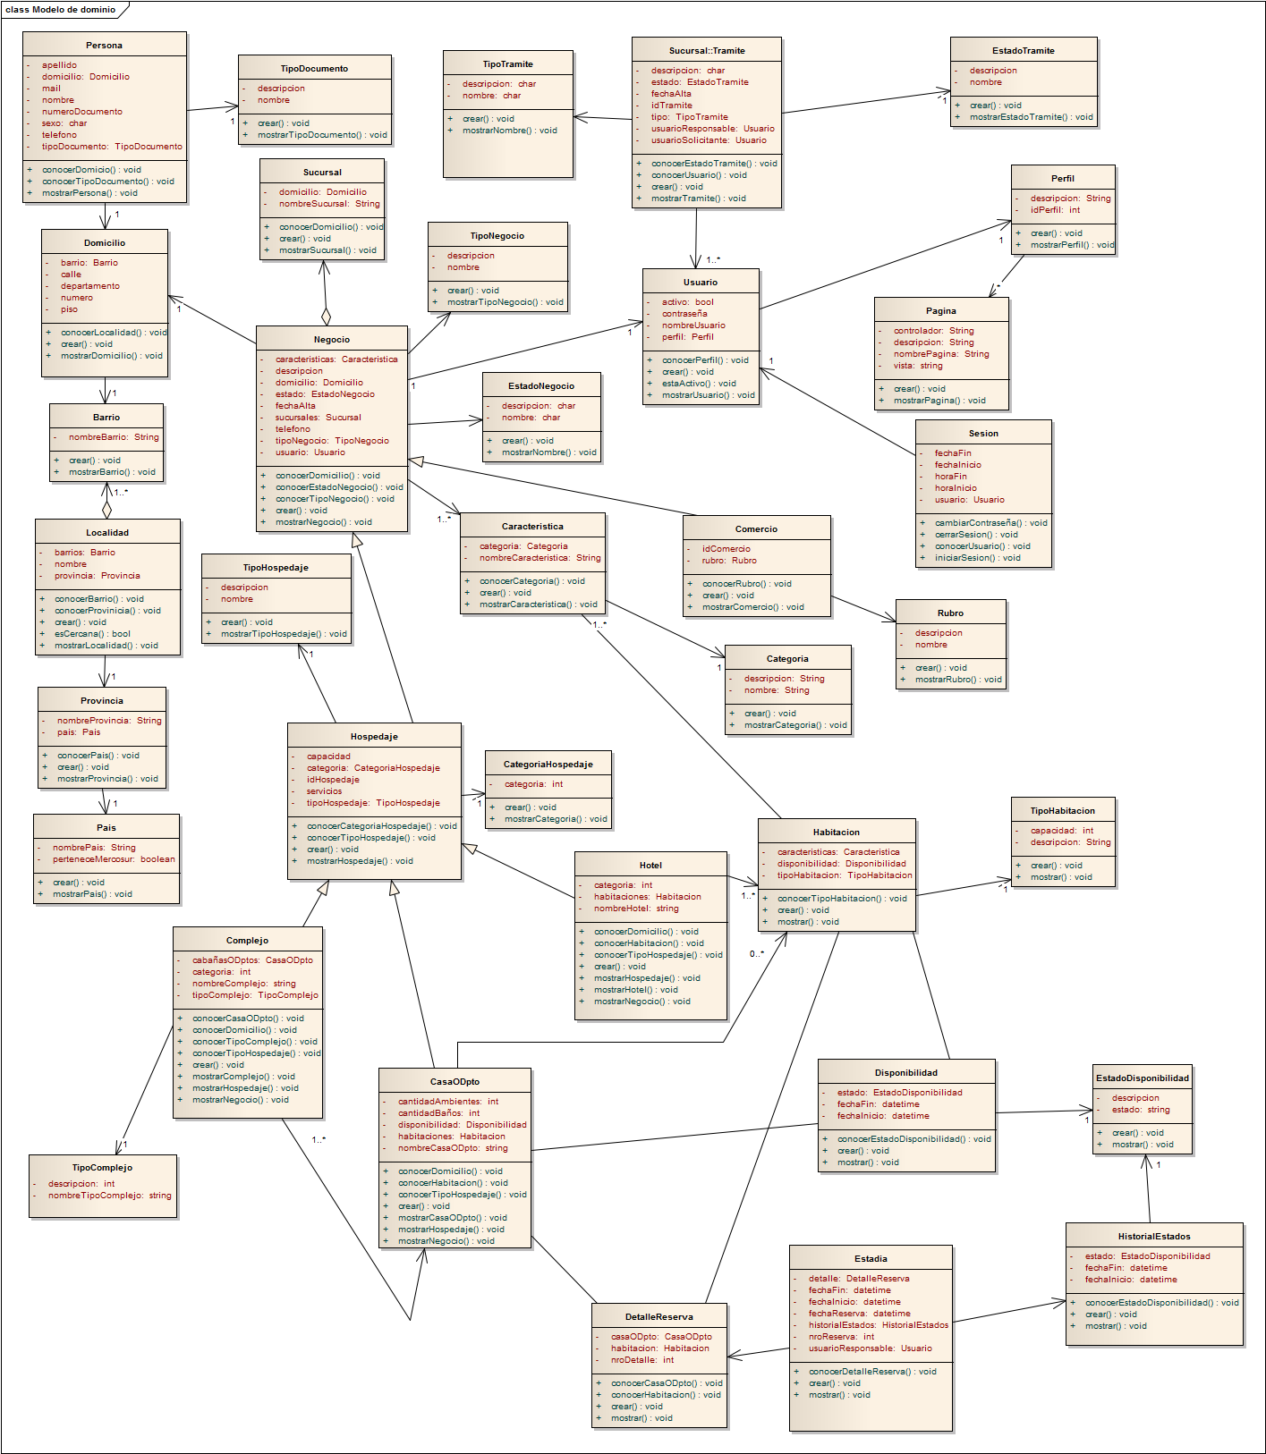

5. DESCRIPCIÓN DE PANTALLAS - PROTOTIPOS DE INTERFAZ

## CU 01: REGISTRAR ASOCIACIÓN DE NEGOCIO

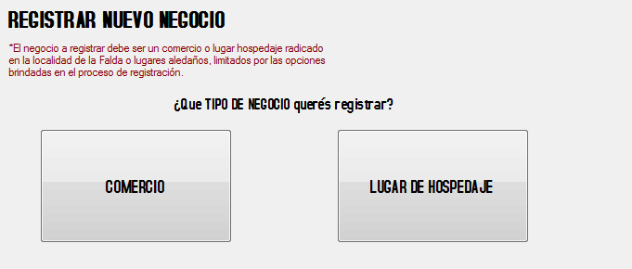

Según la opción seleccionada por el usuario se habilitan los paneles de Registrar Comercio o Registrar Lugar de Hospedaje.

## CU 02: REGISTRAR ASOCIACIÓN DE COMERCIO

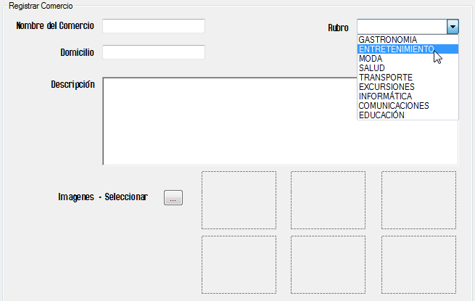

## CU 03: REGISTRAR ASOCIACIÓN DE LUGAR DE HOSPEDAJE

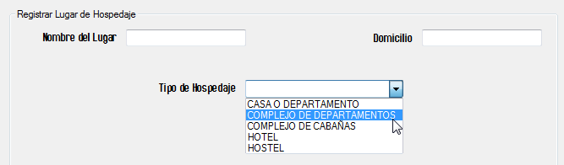

Según la opción seleccionada por el usuario en el combo se habilitan los campos para registrar los distintos tipos de hospedaje.

## CU 05: REGISTRAR ASOCIACIÓN DE CASA O DEPARTAMENTO

## CU 06: REGISTRAR ASOCIACIÓN DE HOTEL

**CU 07: REGISTRAR ASOCIACIÓN DE COMPLEJO**

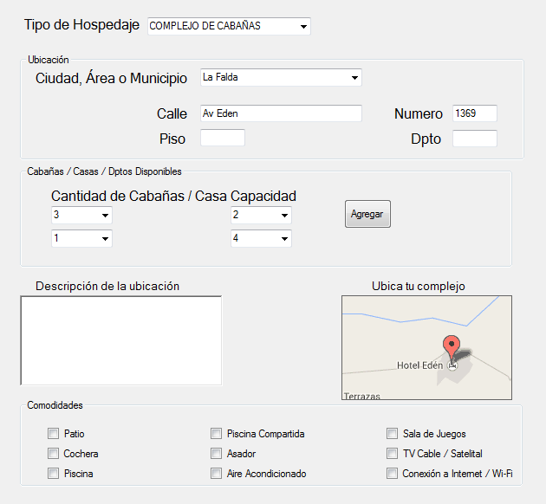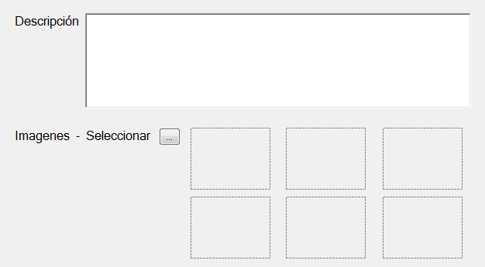

**CU 12: REGISTRAR BAJA DE NEGOCIO**

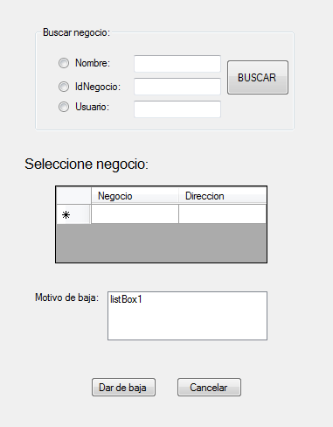

## CU 10: REGISTRAR USUARIO

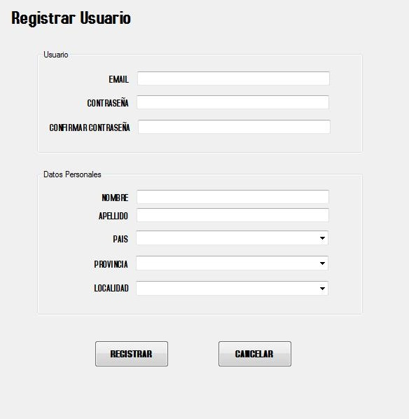

## CU 12: INICIAR SESION

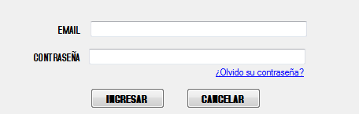

## CU 14: CAMBIAR CONTRASEÑA

